В электронной Книге Памяти уже 130 тысяч историй
08.05.2015

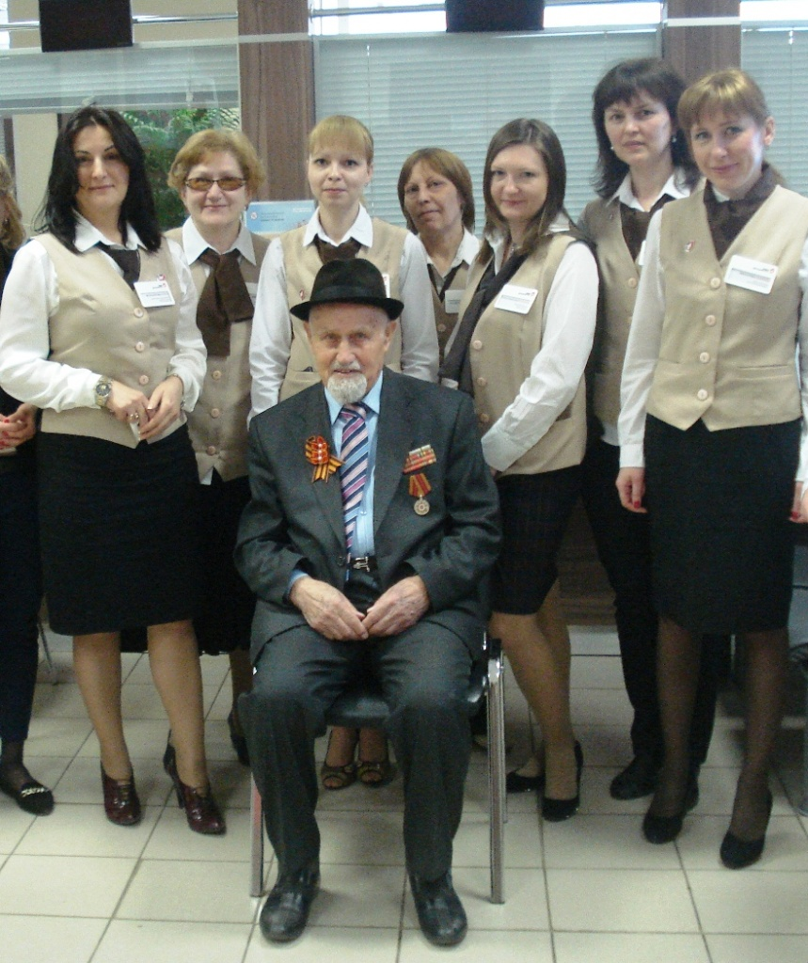
Эти истории – о своих родных и близких, героях Великой Отечественной войны – москвичи приносят, пишут, присылают в рамках проекта «Бессмертный полк – Москва»
Составление Книги Памяти продолжится и после празднования 70-летия Победы. Так что те, кто не успел рассказать о своем герое, еще имеют возможность это сделать.
Напомним, в этом году Москва предоставила дополнительные возможности для пополнения «Бессмертного полка». Увековечить память о ветеранах в Интернете можно двумя способами. Первый способ предполагает помощь любого столичного центра госуслуг. Там бережно отсканируют все предоставленные материалы и помогут отправить их в проект «Бессмертный полк – Москва». Второй способ – информацию об участниках Великой Отечественной войны можно внести в Книгу Памяти не выходя из дома – через сайт http://polkmoskva.ru/.
К юбилею Победы центры госуслуг бесплатно напечатали 71 тысячу фотографий героев «Бессмертного полка» для участия в шествии 9 мая на Красной площади –почти все они уже получены родственниками ветеранов.
Напомним, сбор участников шествия состоится завтра в 14.00 на улице Тверской. Все подробности о шествии – на сайте движения «Бессмертный полк – Москва» http://parad-msk.ru/.
И вновь – об МФЦ: на дняхв центр госуслуг района Марфино пришел один из самых старших участников проекта – 103-летний ветеран ВОВ Борис Арамович Симонян. Сотрудники центра торжественно вручили ему портрет, который напечатали к шествию «Бессмертного полка», и сфотографировались вместе – на память.

Адрес страницы: http://zao.mos.ru/presscenter/news/detail/1833592.html
Префектура Западного административного округа города Москвы

